BAM Studios S.A.S. y Soluciones Liink S.A.S. presentan:

PLATAFORMA PANDA: INGLÉS A1

2019

**Descripción general** **5**

**Concepto** **5**

**Objetivos del juego** **5**

**Reglas del juego** **5**

**Estructura del juego** **6**

**Jugabilidad** **6**

Teoría 6

Jugador 7

Personaje 7

Estados del personaje principal 7

NPC (Non playable characters) 8

Estados de los NPC 12

Interacciones con los NPC 12

Conversaciones casuales 12

Tenderos 13

Ciudad digital 14

Tiendas 15

Casa de Panda 15

Ice cream shop 15

Coffee shop 16

Hospital 16

Práctica libre 16

Misiones 17

Desplazamiento 17

HUD 17

Bamboos 17

Salud 17

Objetivos 17

Actividades 18

Construye la oración (Describe/Ask/Answer) 18

Básico 18

Intermedio 18

Avanzado 18

Encuentra los elementos (Find/Indicate) 18

Escucha la oración básico 18

Escucha la oración avanzado 19

Evaluación 19

Actividades 19

Corrige la oración 19

Completa la oración 20

Traduce la oración 20

Crucigrama 20

Apareamiento 20

Ahorcadito 20

Indicadores 20

Salud 20

Bambúes 20

Trofeos 21

Diploma 21

Compras 21

Vestimenta 21

Libros 21

Alimentos 22

**Niveles** **22**

Nivel 1 22

Práctica libre 22

Introducción 22

Conversaciones 23

Misiones 23

Misión 1: Find them all! 23

Misión 2: Discover the city. 25

Misión 3: Write an email! 26

Misión 4: Let’s go to the zoo! 27

Misión 5: Let’s eat! 29

Evaluación 29

Nivel 2 30

Práctica 30

Misiones 30

MISIÓN 01: COLORS OF THE CITY! 30

MISIÓN 02: LET’S WATCH A MOVIE 32

MISIÓN 03: ARE YOU HUNGRY? 33

MISIÓN 04: IT’S TIME TO PARTY! 34

MISIÓN 05: I AM FROM... 35

Evaluación 36

Unidad 3 37

Práctica libre 37

Mission 1: Find the mysterious person. 37

Mission 2: How does he look like 39

Evaluación 41

**Arte** **43**

Personajes 43

Edificaciones 43

Interfaz 44

Práctica libre/conversaciones 44

Práctica libre/Objetivos 44

Construye la oración 44

Encuentra los elementos 44

**Animación** **45**

Personas 45

Animales 45

Animales del zoológico 45

**ESTADÍSTICAS** **45**

# Descripción general

Título: Plataforma Panda

Plataformas: Windows, Android y iOS

Género: Juego educativo/mundo abierto

Target: Jugador casual (entre los 12 y 35 años)

Fecha de lanzamiento:Julio del 2019

Publisher: Soluciones Link S.A.S.

Plataforma Panda es un videojuego de mundo abierto en el cual el jugador interactúa con diferentes personajes y situaciones que lo ayudan a aprender nuevos idiomas de manera interactiva y entretenida.

# Concepto

Plataforma Panda es un videojuego que te permite aprender un nuevo idioma dentro de una ciudad virtual de manera entretenida. Interactúa con diferentes personajes, visita los diferentes puntos de interés dentro de la ciudad y completa misiones que te ayudan a asimilar un nuevo idioma orgánicamente.

# Objetivos del juego

El objetivo del juego es ayudar a jóvenes y adultos a aprender un nuevo idioma de manera entretenida e interactiva hasta el punto que puedan leer y escribir con facilidad.

# Reglas del juego

En cada nivel el jugador ingresa a un módulo teórico donde es presentado con un tema gramatical y vocabulario para ser aprendido. Estos son reforzados en un módulo de práctica que consiste en una ciudad digital interactiva.

El jugador debe interactuar con los diferentes personajes y elementos dentro de la ciudad para reforzar conocimientos y ganar bamboos, que funcionan como la moneda dentro del juego y sirven para adquirir diferentes elementos dentro de la ciudad.

Después de explorar la ciudad y repasar su gramática, el jugador debe completar las diferentes misiones que se plantean en cada nivel antes de realizar su evaluación. Las misiones funcionan como pequeñas pruebas que el jugador puede realizar para prepararse, si no contesta correctamente durante estas, la salud del personaje disminuirá y lo obligará a utilizar bamboos para recuperarse, comprando servicios y productos dentro de la ciudad.

# Estructura del juego

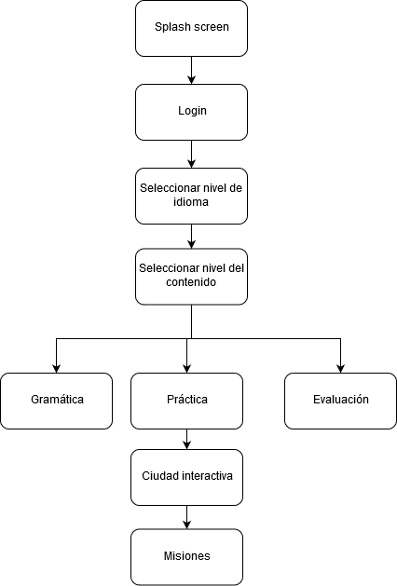

# Jugabilidad

## Teoría

La teoría introducida en cada nivel se hace a través de tarjetas que enseñan el concepto en inglés y español, acompañado de una imagen alusiva a este.

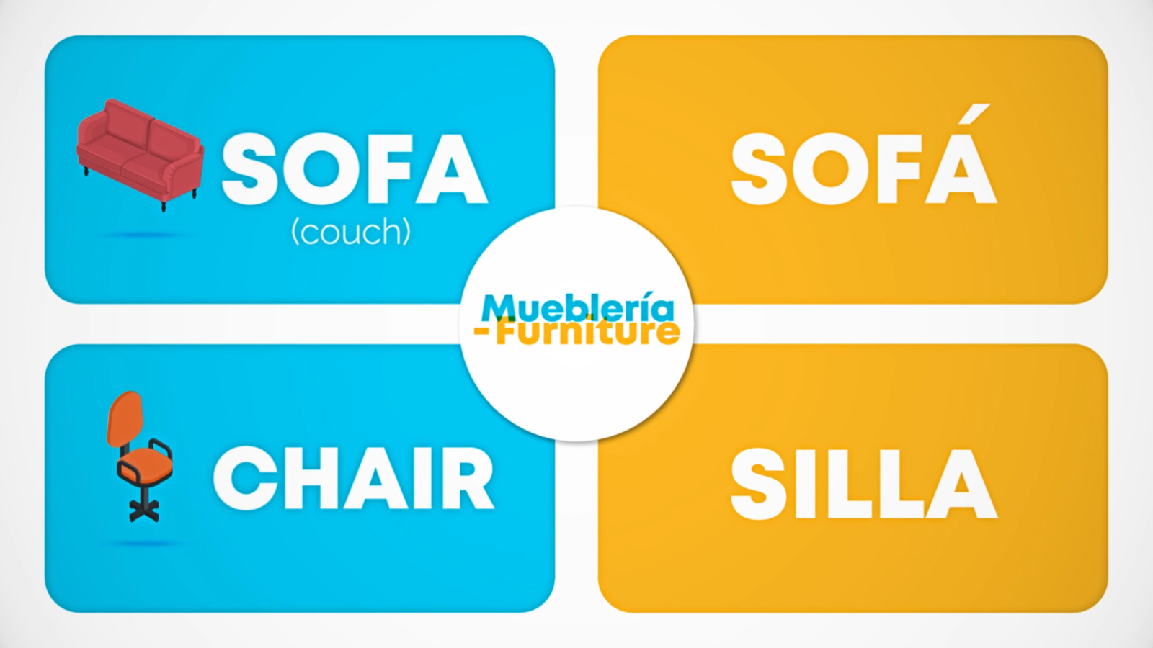

La teoría está dividida en varias secciones: teoría, vocabulario y explicaciones; que el jugador puede explorar una por una.

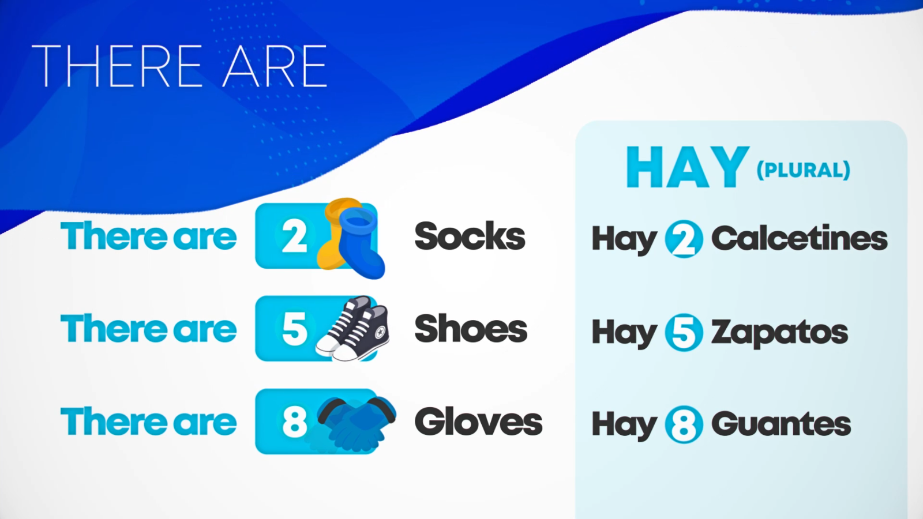

## Jugador

### Personaje

El jugador puede escoger entre dos tipos de personaje: masculino y femenino. Este personaje lo representará dentro de la ciudad para interactuar con sus diferentes elementos.

### Estados del personaje principal

El personaje cuenta con los siguientes comportamientos

1. *Reposo:* estado cuando el jugador no interactúa con nada ni da ningún tipo de instrucción.
2. *Hablando:* estado cuando el jugador interactúa con un NPC.
3. *Interactuando:* estado cuando el jugador interactúa con un objeto inanimado.
4. *Celebrando:* estado cuando el jugador completa una tarea satisfactoriamente.
5. *Fracasando:* estado cuando el jugador falla en la tarea propuesta.

## NPC (Non playable characters)

Los NPC son los otros habitantes de la ciudad virtual; cada uno de estos tiene sus propias características físicas, nacionalidad y relaciones personales. El jugador interactúa con estos personajes para repasar conceptos y completar misiones dentro de la ciudad.

| ***NOMBRE*** | ***PAÍS*** | ***EDAD*** | ***CARACT. FÍSICAS*** | ***LUGAR DE TRABAJO*** | ***FAMILIA*** |
| --- | --- | --- | --- | --- | --- |
| Panda | Colombia | N-A |  |  |  |
| Bruce | Estados Unidos | 31 | Alto | Aeropuerto (piloto) | Maria (esposa) |
| Delgado | Aaron (hermano) |
| Joven |  |
|  |  |
| Maria | Chile | 28 | Baja | Centro comercial | Bruce (esposo) |
| Delgada | Olivia (prima) |
| Joven |  |
|  |  |
| Jessica | México | 40 | Joven | Escuela | Sofía (hija) |
| Alta | Iván (hijo) |
| Delgada | Marcos (esposo) |
|  |  |
| Sofia | México | 15 | Joven | Estudiante | Jessica (mama) |
| Baja | Marcos (papa) |
| Obesa | Ivan (hermano) |
|  |  |
| Marcos | Perú | 35 | Joven | Estadio (guarda seguridad) | Sofía (hija) |
| Bajo | Iván (hijo) |
| Obeso | Jessica (esposa) |
|  |  |
| Ivan | Rusia | 10 | Joven | Estudiante | Jessica (mama) |
| Delgado | Marcos (papa) |
| Bajo | Sofía (hermana) |
|  |  |
| James | Jamaica | 37 | Joven | Cafetería | Li (esposa) |
| Alto |  |
| Delgado |  |
|  |  |
| Li | China | 35 | Joven | Zoológico | James (esposo) |
| Obesa |  |
| Alta |  |
|  |  |
| William | Brasil | 55 | Obeso | Concesionario de autos | Olivia (esposa) |
| Feo | Hiroshi (amigo) |
| Viejo |  |
| Bajo |  |
| Olivia | Grecia | 45 | Joven | Hospital | William (esposo) |
| Baja | Maria (prima) |
| Delgada |  |
| Bonita |  |
| Lucia | España | 27 | Joven | Repostería | Marilyn (madre) |
| Delgada | Robert (padre) |
| Alta | Emma (hermana) |
| Bonita |  |
| Paul | Alemania | 40 | Joven | Estación de gasolina | Charlotte (esposa) |
| Alto | Francesco (hijo) |
| Delgado |  |
|  |  |
| Charlotte | Australia | 30 | Joven | Parque temático | Paul (esposo) |
| Baja | Francesco (hijo) |
| Obesa |  |
|  |  |
| Francesco | Italia | 10 | Joven | Estudiante | Charlotte (mama) |
| Bajo | Paul (papá) |
| Delgado |  |
|  |  |
| Anthony | Francia | 38 | Joven | Taller mecanico | Samantha (hermana) |
| Alto | Victoria (hermana) |
| Delgado | Emma (esposa) |
|  |  |
| Emma | Cuba | 30 | Joven | Restaurante de pollos | Marilyn (madre) |
| Baja | Robert (padre) |
| Delgada | Lucía (hermana) |
|  | Anthony (esposo) |
| Samantha | Suecia | 20 | Joven | Gimnasio | Victoria (hermana) |
| Alta | Anthony (hermano) |
| Delgada |  |
| Bonita |  |
| Victoria | Reino Unido | 30 | Joven | Supermercado | Samantha (hermana) |
| Alta | Anthony (hermano) |
| Obesa |  |
|  |  |
| Alicia | Bolivia | 35 | Joven | Heladería | Juan (esposo) |
| Baja |  |
| Delgada |  |
|  |  |
| Robert | Uruguay | 80 | Obeso | Barbería | Marilyn (esposa) |
| Viejo | Lucía (hija) |
| Bajo | Emma (hija) |
|  | Anthony (yerno) |
| Marilyn | Israel | 75 | Delgada | Iglesia | Robert (esposo) |
| Feliz | Lucía (hija) |
| Vieja | Emma (hija) |
|  | Anthony (yerno) |
| Juan | Ecuador | 34 | Joven | Estacion de policia | Alicia (esposa) |
| Bajo |  |
| Delgado |  |
|  |  |
| Hiroshi | Japón | 40 | Joven | Banco | Christina (esposa) |
| Bajo | William (amigo) |
| Delgado |  |
|  |  |
| Christina | Argentina | 35 | Joven | Librería | Hiroshi (esposo) |
| Alta |  |
| Delgada |  |
|  |  |
| Aaron | Canadá | 29 | Joven | Bar | Bruce (hermano) |
| Alto |  |
| Delgado |  |
|  |  |

### Estados de los NPC

Los NPC cuentan con los siguientes estados:

1. *Reposo:* estado cuando el jugador no interactúa con estos.
2. *Hablando:* estado cuando el jugador interactúa con estos.
3. *Interactuando:* estado cuando interactúan con un objeto inanimado.
4. *Celebrando:* estado cuando se alegran por algo.
5. *Fracasando:* estado cuando algo los entristece.

### Interacciones con los NPC

El jugador puede tener breves conversaciones con los diferentes NPC que se encuentran en la ciudad, diferentes a las actividades realizadas en la práctica libre y las misiones.

#### Conversaciones casuales

Estas son conversaciones que sirven al jugador para aprender frases y expresiones cotidianas de otros idiomas.

1. Al hacer click sobre un NPC aparece una ventana emergente con una pregunta o comentario y 3 opciones puede seleccionar el jugador. Estas opciones pueden ser:

1. **Respuestas cortas:** esta opción simula una respuesta corta que ha dado el personaje.
2. **Actividades:** esta opción activa una de las actividades predefinidas del juego y sirve para completar misiones o como práctica libre.
3. **Acciones:** esta opción simboliza un verbo realizado por el jugador.

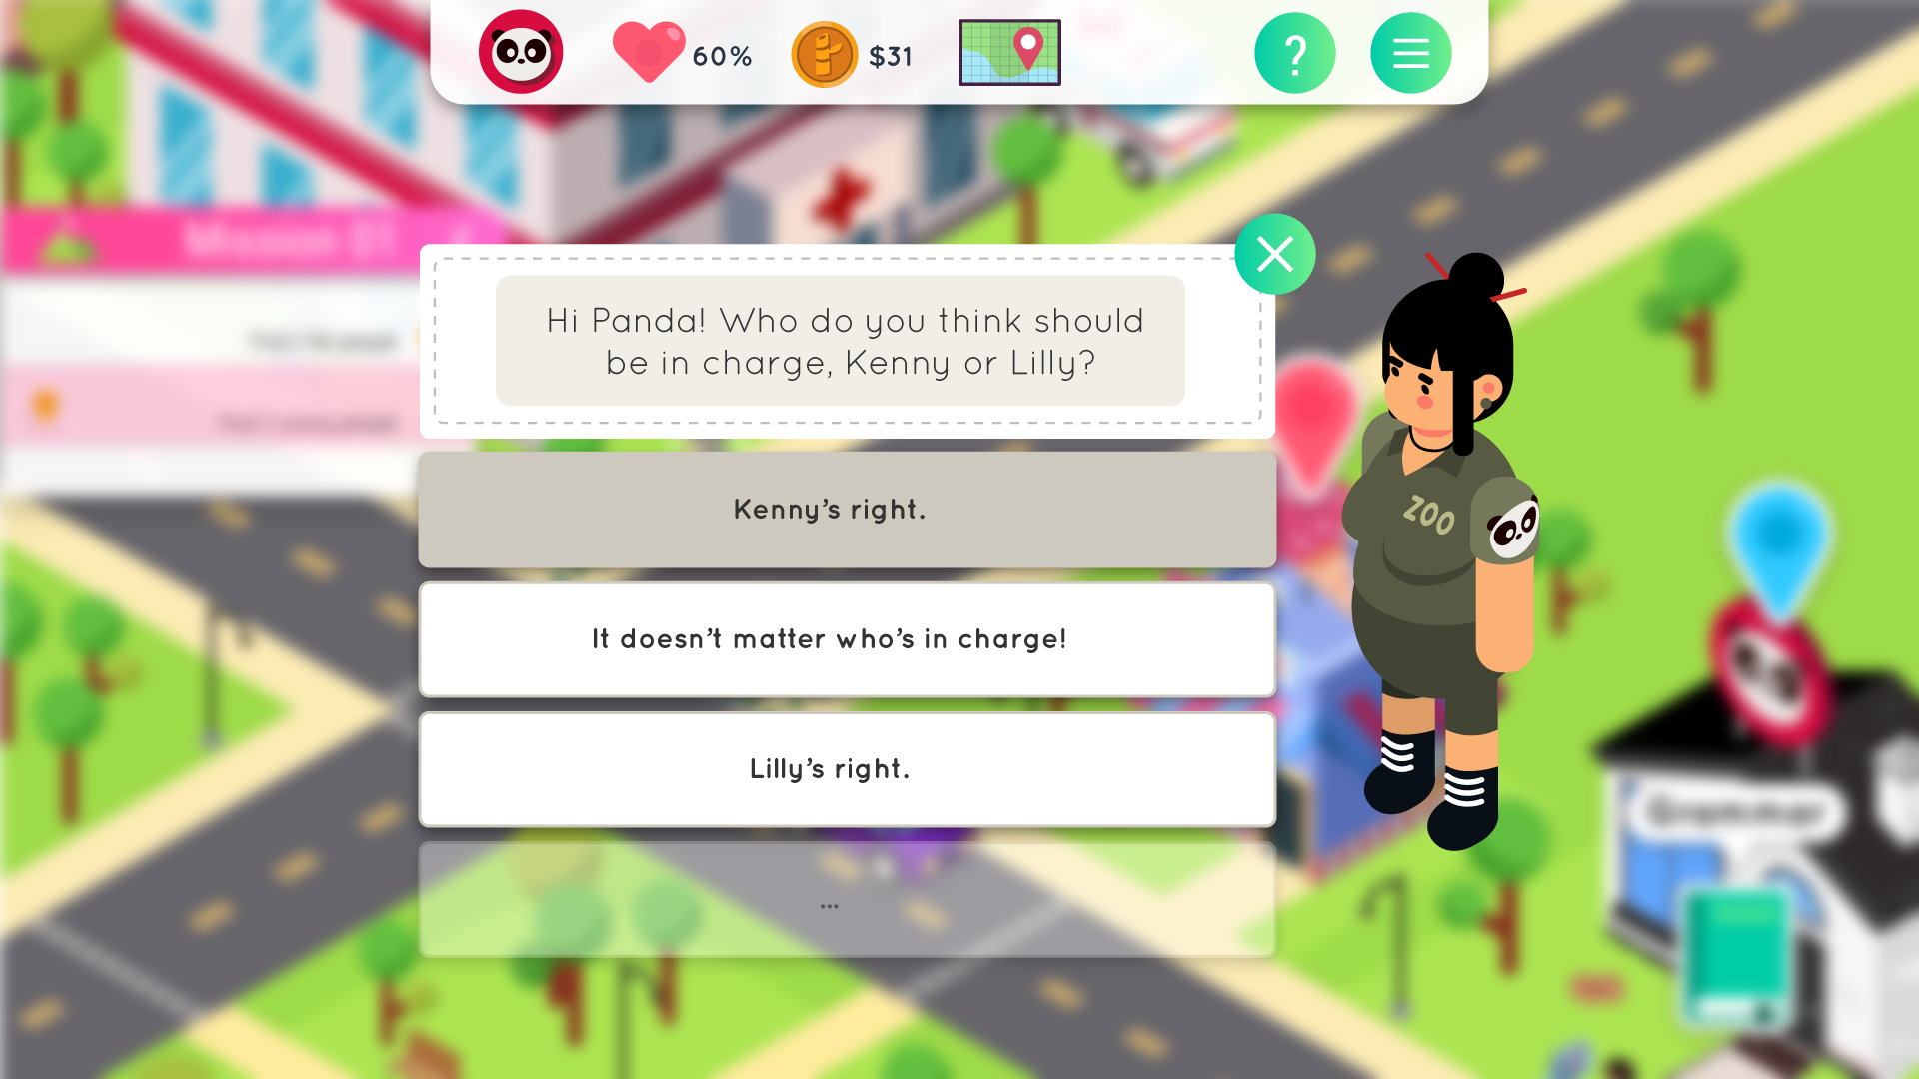

2. Al seleccionar una respuesta, la ventana emergente cambia para mostrar la reacción del NPC. No hay respuestas correctas o equivocadas, simplemente muestran expresiones diferentes del personaje.

3. Cada vez que el jugador interactúa con un NPC que no esté involucrado en una misión o actividad este le hará un comentario al azar y cada respuesta lleva a una reacción diferente.

#### Tenderos

1. Aparece un cuadro donde el tendero le ofrece sus productos, similar al de las conversaciones casuales.

2. Cuando el jugador selecciona un elemento aparece una ventana emergente donde se le enseña la información del producto y se le pide confirmación si desea realizar la compra:

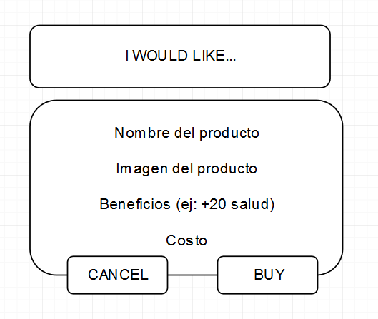

La frase en la venta superior cambia aleatoriamente entre:

* “I would like…”
* “Please give me…”
* “I want…”
* “I want to buy...”
* “Can I get...”
* “Can I have…”,

3. Al realizar la compra el usuario vuelve al menú de productos y cambia la frase del vendedor entre las siguientes opciones.

* Sure, here you go. Anything else?
* Coming right up. Anything else?
* Of course. Anything else?

4. Si el jugador compra un elemento y tiene su salud llena estos puntos de salud se pierden.

## Ciudad digital

La ciudad digital donde se desarrolla el juego cuenta con una gran cantidad de personajes (NPC) y puntos de interés donde el jugador puede realizar tareas y misiones.

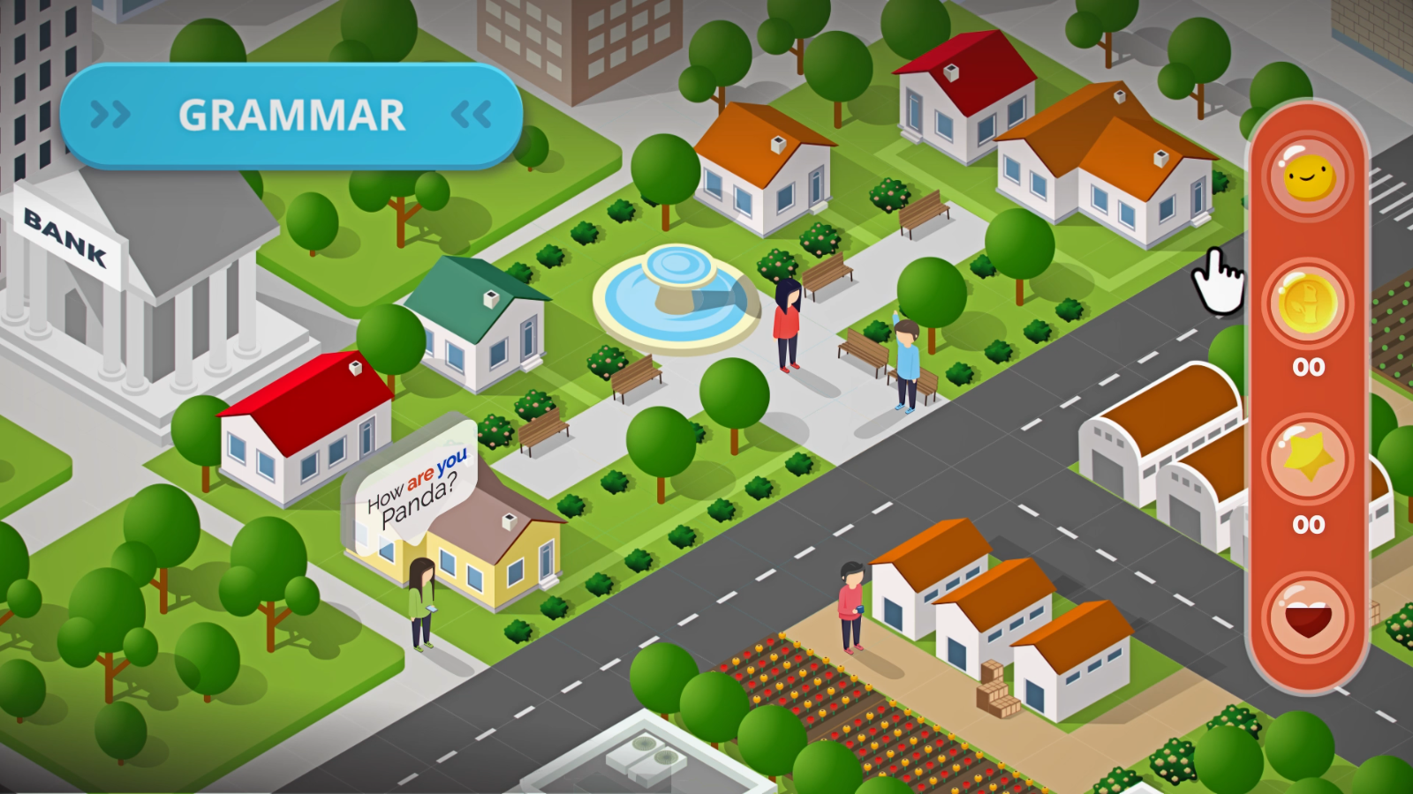

Esta ciudad se expande mientras el jugador avanza entre los diferentes niveles, agregando barrios con puntos de interés y personajes nuevos. Cada uno de estos barrios es una sección independiente.

La ciudad está llena de puntos de interés que el jugador puede visitar para realizar misiones y comprar elementos que se le son de utilidad en sus tareas.

### Tiendas

Estos son los puntos que el jugador puede visitar dentro de la ciudad.

#### Casa de Panda

El hogar del personaje controlado por el jugador. Le permite acceder al módulo evaluativo cuando se acerca al escritorio con un tablero de juegos; después de haber terminado la totalidad de las misiones.También es posible que algunas misiones se desarrollen en este lugar.

#### Ice cream shop

Una pequeña tienda que vende helado a bajos precios donde el jugador puede descansar y recuperar su salud.

| **Elemento** | **Efecto** | **Precio** |
| --- | --- | --- |
| Paleta | + 10 salud | 20 bambús |
| Vaso de helado | + 25 salud | 60 bambús |
| Cono de helado | + 40 salud | 80 bambús |

#### Coffee shop

Una pequeña y económica cafetería que el jugador puede visitar para comer algo y recuperar sus fuerzas.

| **Elemento** | **Efecto** | **Precio** |
| --- | --- | --- |
| Taza de té | + 10 salud | 20 bambús |
| Café negro | + 30 salud | 70 bambús |
| Café con leche | + 50 salud | 90 bambús |

#### Hospital

El jugador puede visitar el hospital para comprar medicina o para una recuperación total inmediata

| **Elemento** | **Efecto** | **Precio** |
| --- | --- | --- |
| Pastillas | + 50 salud | 90 bambús |
| Inyección | + 70 salud | 130 monedas |
| Botiquín | + 100 salud | 150 bambús |

Bakery

| **Elemento** | **Efecto** | **Precio** |
| --- | --- | --- |
| Muffin | + 10 salud | 20 bambús |
| Croissant | + 25 salud | 60 bambús |

### Práctica libre

Mientras se encuentra en la ciudad, el jugador debe completar una lista de tareas y conversar con otros personajes para poder desbloquear misiones.

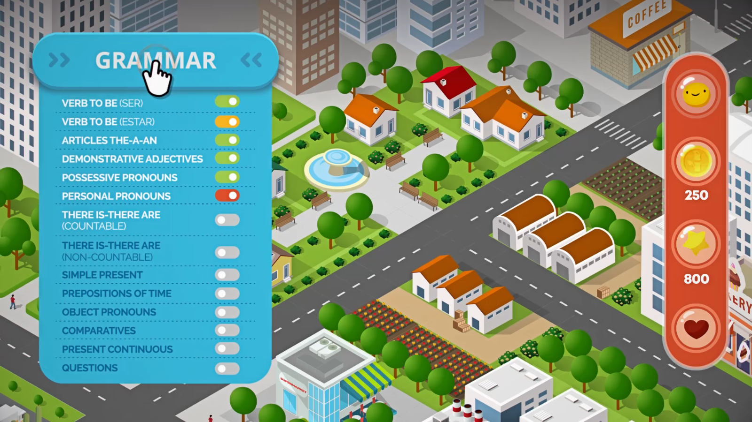

### Misiones

En cada nivel hay 5 misiones que el jugador debe completar antes de poder realizar su evaluación. Cada misión cuenta con un número determinado de objetivos; si el jugador se equivoca, perderá un poco de salud y tendrá que volver a comenzar la tarea que estaba realizando en ese momento.

### Desplazamiento

El jugador puede caminar por las calles de la ciudad o utilizar el menú de “viaje rápido” para transportarse a un sitio de interés inmediatamente.

### HUD

#### Bamboos

Indica la cantidad de bamboos que el jugador a ganado

#### Salud

Indica el nivel de salud del personaje en todo momento

#### Objetivos

Menú desplegable que muestra al jugador los temas gramaticales que puede repasar dentro de la ciudad y su progreso en estos.

## Actividades

Existen 2 tipos de actividades actividades que el jugador puede realizar: construye la oración y encontrar los elementos.

### Construye la oración (Describe/Ask/Answer)

Es la actividad básica que el jugador realizará para mejorar sus habilidades de lectoescritura. Le permite comunicarse con los diferentes NPC y completar todas sus tareas dentro de la ciudad.

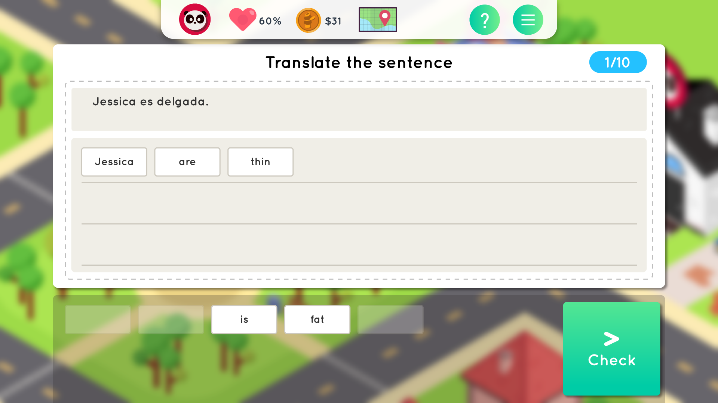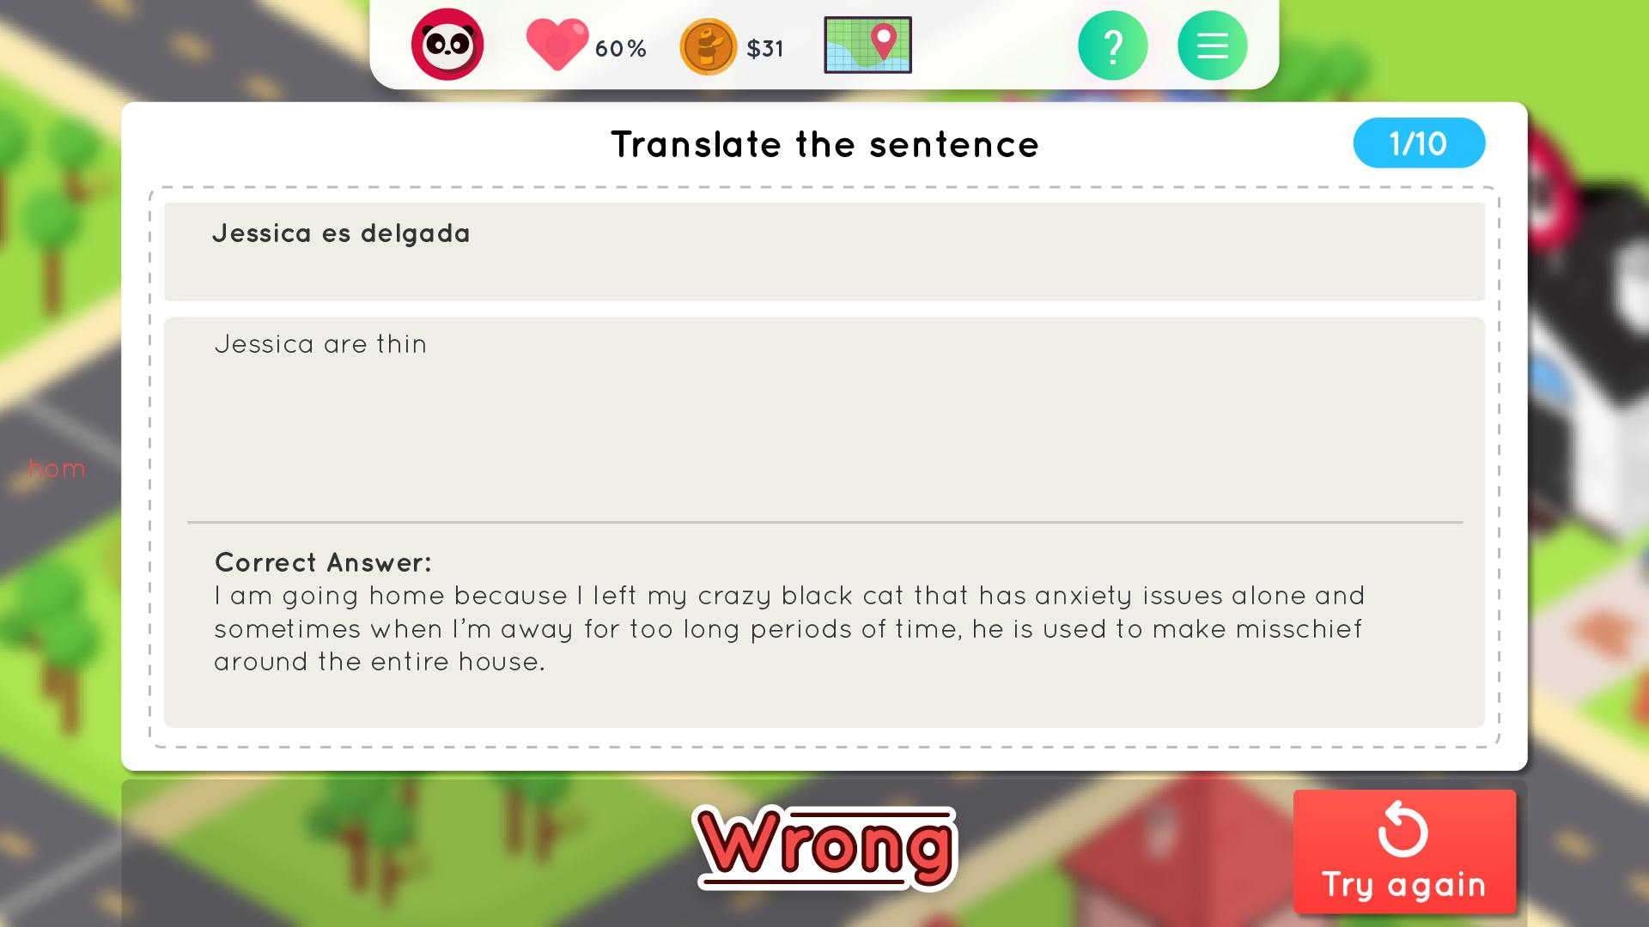

#### Básico

Se le da una oración incompleta al jugador y varias tarjetas con opciones de palabras para completarla. El jugador debe seleccionar las palabras correctas y en el orden correcto para superar la prueba.

#### Intermedio

Se le dan varias tarjetas al jugador, cada una con una palabra diferente; este debe hacer click/tap sobre estas en el orden correcto para formar una oración completa. Es posible incrementar la dificultad de este minijuego agregando palabras que no pertenecen a la oración.

#### Avanzado

El jugador debe escribir la oración completa, letra por letra.

### Encuentra los elementos (Find/Indicate)

El jugador debe hacer click/tap sobre los elementos que se le pidan encontrar. Esta actividad puede tener variaciones de dificultad agregando un límite de tiempo.

### Escucha la oración básico

El jugador escucha una oración y debe formar escribirla usando tarjetas de palabras.

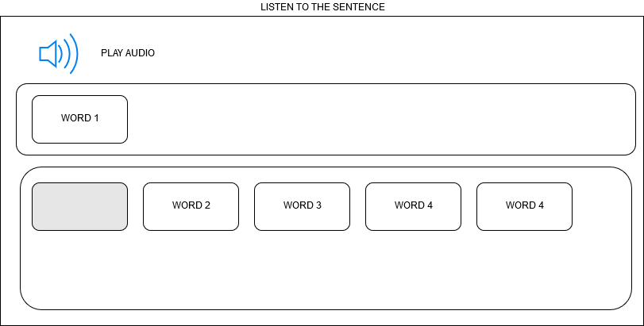

### Escucha la oración avanzado

Similar a la actividad anterior, sin embargo, el jugador debe escribir la oración.

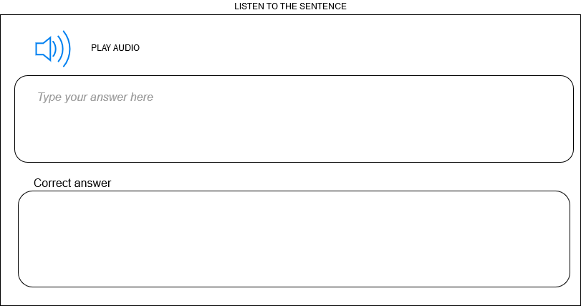

## Evaluación

### Actividades

#### Corrige la oración

Se le da al jugador una oración incorrecta y tres opciones para que entre ellas, escoja la correcta.

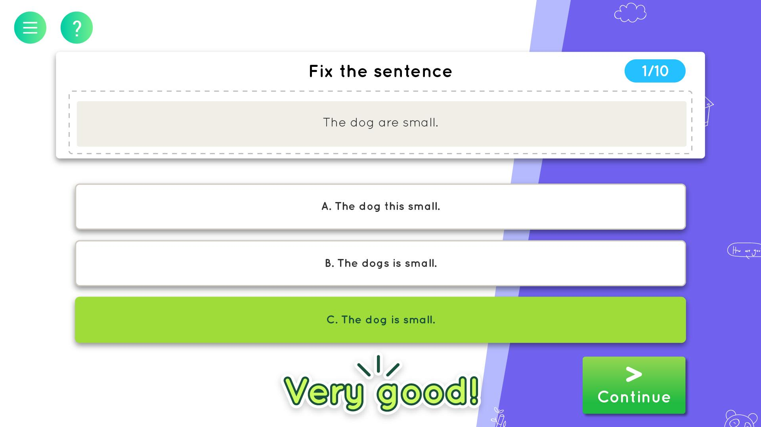

#### Completa la oración

Se le da al jugador una oración incompleta y tres opciones de palabras para que entre ellas, escoja la correcta.

#### Traduce la oración

Se le da al jugador una oración para que la traduzca a partir de un grupo de palabras provistas. Similar a como funciona en la práctica libre.

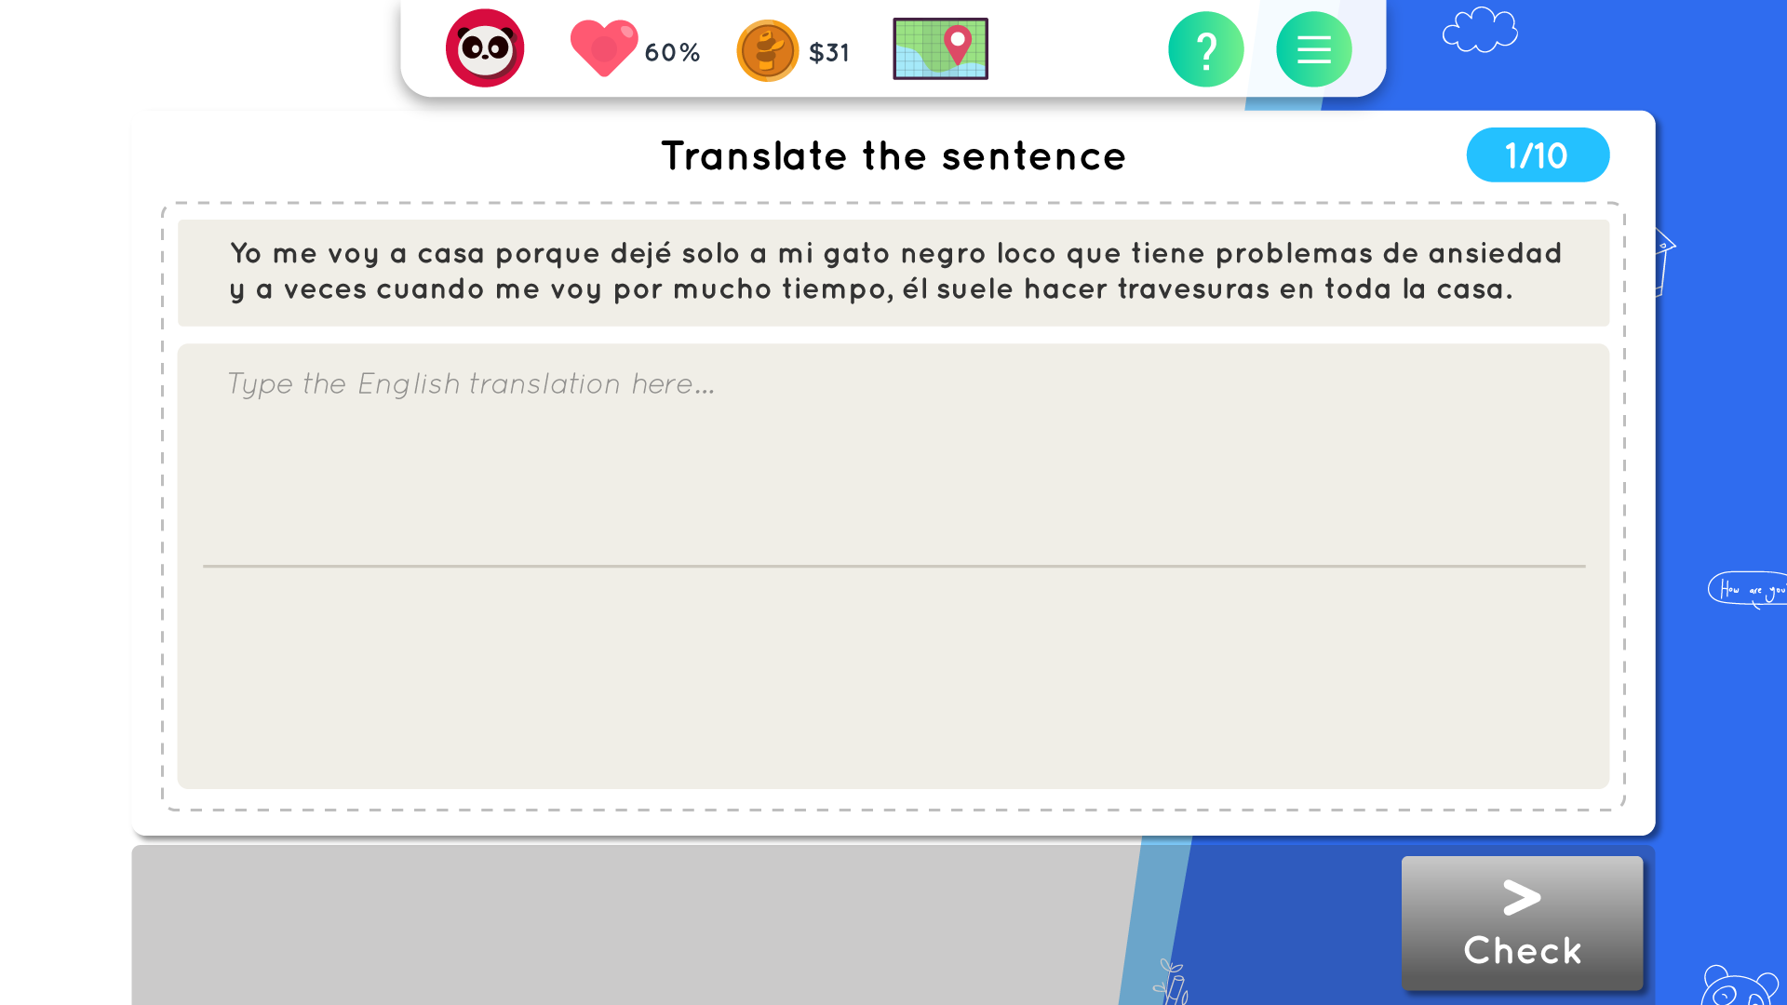

#### Crucigrama

El jugador debe llenar un crucigrama con base en una lista de palabras proporcionadas en español.

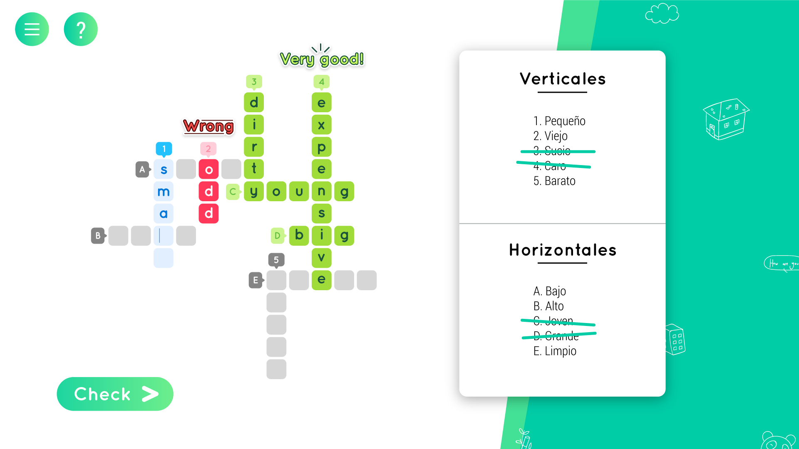

#### Apareamiento

Se le presentan al jugador dos grupos de palabras en ambos idiomas y este debe arrastrar cada una con su traducción.

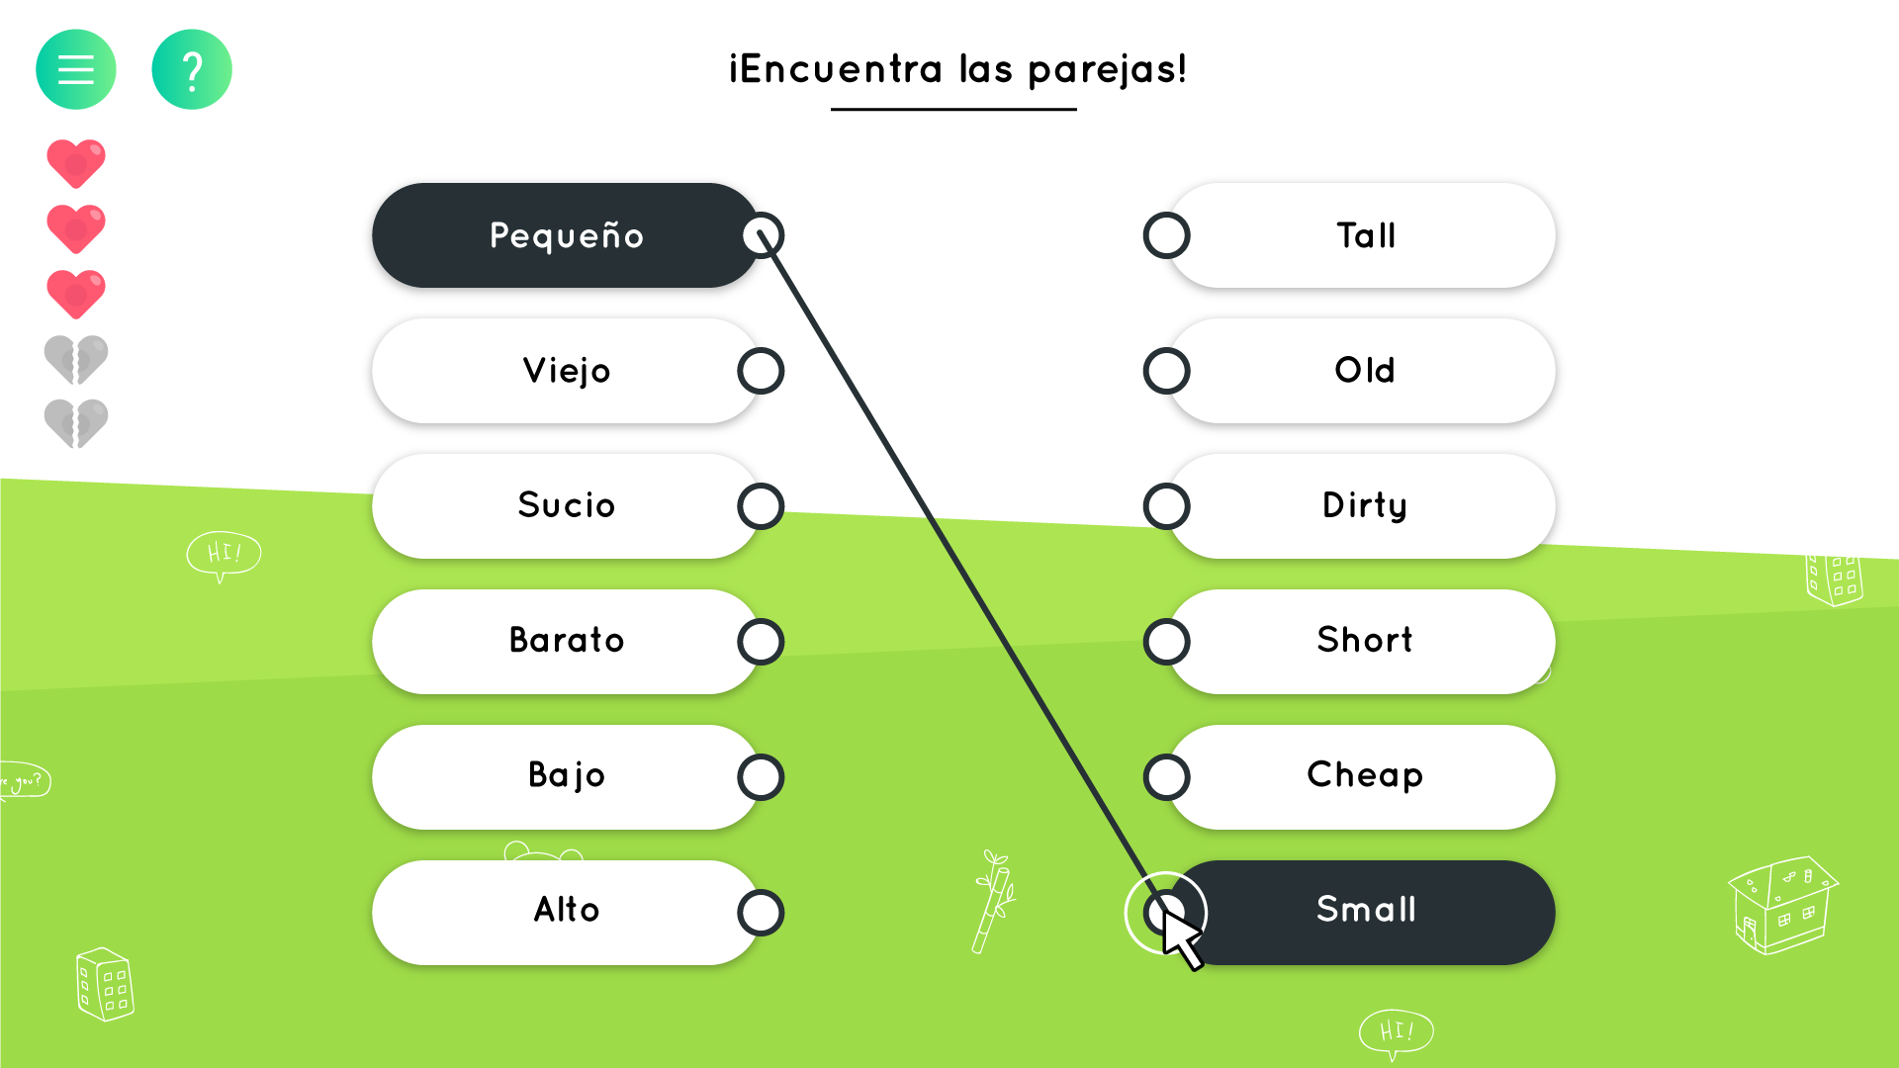

#### Ahorcadito

Se le da al jugador un teclado con todas las letras del alfabeto donde debe ir seleccionando cada una de sus intentos.

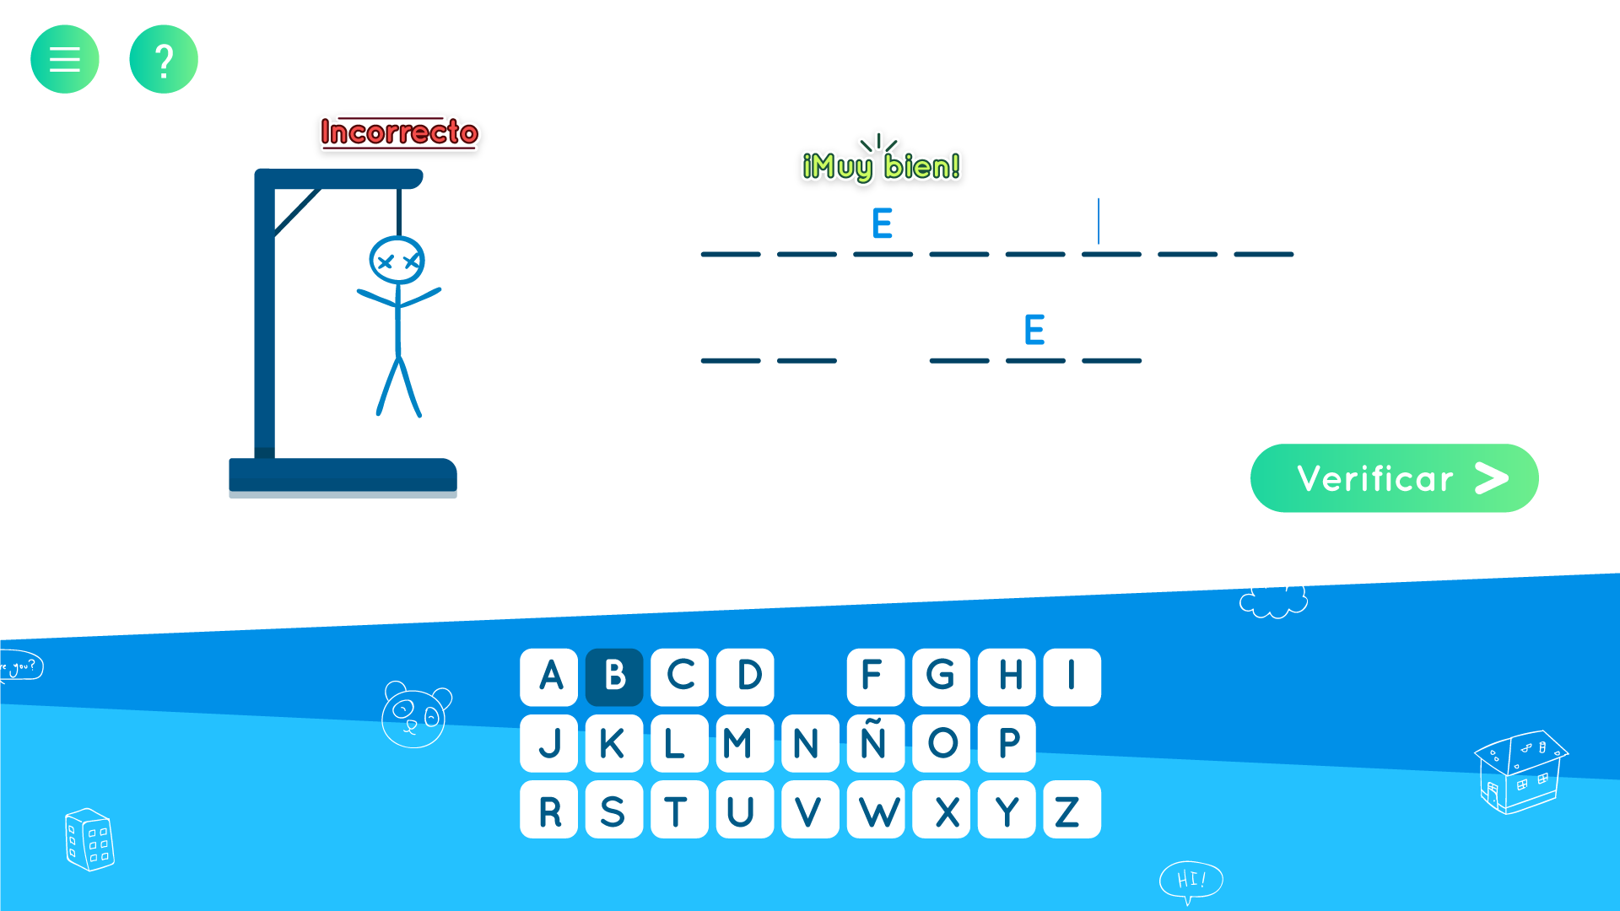

## Indicadores

### Salud

Cuando el jugador comete errores dentro de las misiones, perderá puntos de salud; si estos llegan a 0, la misión fracasará y el jugador reaparecerá en la ciudad con 10 puntos de salud. Para recuperarse completamente el jugador tendrá que dirigirse al hospital o comprar alimentos en las tiendas.

### Bambúes

Son obtenidos al completar las misiones de la práctica libre dentro de la ciudad; mientras mejor sea el desempeño del jugador durante la misión, más bambúes ganará.



Con estos bambúes el jugador puede comprar varios objetos dentro de la ciudad.

### Trofeos

Se otorgan al jugador por completar las misiones. Existen tres trofeos: oro, plata y bronce que se le otorgan al jugador dependiendo de su desempeño el cual es medido a partir de puntos. Cada misión puede tener una cantidad diferente de puntos y estos son determinados por el número de frases/tareas que el jugador puede realizar.

Cuando el jugador realiza una tarea exitosamente, obtiene un punto y si se equivoca perderá el punto; repetir la actividad donde se equivocó no hará perder más puntos al jugador pero si continuará perdiendo su salud.

| **puntos** | 1% - 70% | 71% - 99% | 100% |
| --- | --- | --- | --- |
| **Trofeo** | Bronce | Plata | Oro |
| **Bamboos** | 10 | 15 | 25 |

Cada misión puede otorgar un máximo de **50 monedas** si el jugador repite una misión donde ya había ganado monedas anteriormente y saca una nota mejor se le otorgará la diferencia entre ambos premios y si saca la misma nota no se le otorgarán monedas.

### Diploma

Se le otorga al jugador cuando completa su evaluación con su calificación.

| **Desempeño** | < 60% | 60% - 80% | 81% - 99% | 100% |
| --- | --- | --- | --- | --- |
| **Nota** | Try again | Good | Excellent | Amazing!! |

## Compras

Hay varios elementos que el jugador puede adquirir dentro de la ciudad a cambio de **bambús**.

### Vestimenta

El comprador puede comprar diferentes atuendos para su personaje e intercambiarlos en su casa.

### Libros

El jugador puede comprar libros de frases célebres, chistes, líneas románticas, etc. Estas pueden ser revisadas desde su casa.

### Alimentos

El jugador puede comprar alimentos en las tiendas de la ciudad que le sirven para recuperar su salud.

# Niveles

El curso de inglés A1 cuenta con 24 niveles que el usuario debe completar. Cada nivel cuenta con una sección de aprendizaje, práctica libre, misiones y evaluación.

## Nivel 1

### Práctica libre

#### Introducción

1. Bienvenido a esta ciudad virtual, donde podrás aprender nuevos idiomas hablando con sus personajes y visitando sus atracciones.

2. En la parte izquierda de la pantalla se encuentra el menú “Práctica”, esta es tu lista de objetivos. Cada objetivo tiene un pequeño cuadro junto a él, si le das click te indicará a donde debes ir.

3. Haz click sobre los personajes y edificios para interactuar con ellos

4. En la parte inferior derecha de la pantalla se encuentra tu confiable diccionario; donde puedes repasar todos los conceptos y palabras que aprenderás en este nivel en cualquier momento.

5. Esta ciudad te da la bienvenida con sus brazos abiertos, esperamos que pases un buen rato en ella.

| **Ejercicio** | **Lugar** |
| --- | --- |
| Describe Jessica (x2) | Zoo (junto a fuente del zoo) |
| Describe Sofia using Personal pronouns (x2) | Zoo (Junto a fuente del zoo) |
| Describe Robert and Li using Personal pronouns (x2) | Zoológico |
| Describe the ice cream store (x2) | Heladería |
| Describe the zoo (x2) | Zoológico |
| Describe the coffee shop using Personal pronouns (x2) | Cafetería |
| Describe the church using Personal pronouns (x2) | Iglesia |

#### Conversaciones

| **NPC** | **Panda** |
| --- | --- |
| Hello, how are you? | I am good / I am great / I am wonderful |
| What’s up? | Hello / Not much / Hey there |
| I am good and you? |  |
| I am great and you? |  |
| The day is beautiful, right? | It’s ok, I guess / Yes, it is / Yes it’s beautiful |
| The weather is cold, isn’t it? | I’m freezing here / I prefer it this way / Yeah, it’s a little chilli |
| The weather is hot, isn’t it? | I can’t stand it / Yes, it’s great / A little bit too much |

### Misiones

1. Lo estas haciendo muy bien, creo que podemos incrementar un poco la dificultad.

2. A continuación tendrás que completar 5 misiones.

3. A diferencia de las actividades anteriores tendrás que cuidarte un poco más. Si te equivocas perderás puntos de salud; no dejes que lleguen a 0.

4. Para recuperar tu salud puedes comprar algo en la heladería o la cafetería; a cambio de algunos Bamboos.

#### Misión 1: Find them all!

| **Personajes** | N/A |
| --- | --- |
| **Lugar** | Ciudad |
| **Descripción** | 1. Como eres nuevo en la ciudad, deberías darte una vuelta y echarle un vistazo a tus nuevos vecinos.   * Find 2 fat people * Find 2 young people * Find 2 tall people * Find 2 old people * Find 2 thin people |

#### 

#### 

#### Misión 2: Discover the city.

| **Personajes** | Olivia, William, Ivan |
| --- | --- |
| **Lugar** | Ciudad |
| **Descripción** | 1. Ya te has familiarizado un poco mejor con tus alrededores. Ahora ve y anímate a conocer algunos de tus nuevos vecinos.   * Describe 3 people using personal pronouns (x3)   + Olivia   + William   + Ivan * Find 2 short people   5. Tal vez deberías visitar la cafetería, según Ivan sirven el mejor café de la ciudad.   * Describe the Coffee shop using personal pronouns (x2)   6. Mientras estabas en la cafetería tienes la sensación de haber olvidado algo en tu casa; deberías darte una pasada, a ver si recuerdas.   * Describe a house using personal pronouns (x2)   7. Al parecer lo que has olvidado es limpiar tu casa; será mejor que lo hagas antes que empeore. |

#### 

#### 

#### Misión 3: Write an email!

| **Personajes** | Aarón, Marcos, Victoria |
| --- | --- |
| **Lugar** | Casa de Panda / mesa de la sala |
| **Descripción** | 1. Tu madre seguramente está preocupada por ti, no la has contactado desde que llegaste a la ciudad.  2. Deberías escribirle un correo electrónico para que sepa que estás bien y cuéntale un poco de las cosas que has visto.  *El jugador se dirige a su casa y se acerca al computador*  2. Acércate a tu computadora y comienza por describir algunas personas que has conocido.   * Describe 3 people (x2)   3. Bien, ahora describe algunos de los lugares que has visitado en la ciudad.   * Describe 3 places of the city   4. Termina tu correo contando un poco sobre el clima para que se hagan una imagen general de la ciudad.   * Describe the weather in the city   5. Bien, seguramente tu madre estará más tranquila. |

#### 

#### 

#### 

#### 

#### 

#### 

#### Misión 4: Let’s go to the zoo!

| **Personajes** | Sophia, Jessica, Li |
| --- | --- |
| **Lugar** | Zoo |
| **Descripción** | 1. Tu vecina Jessica te ha invitado a conocer el zoológico. Dirígete hacia allí para encontrarte con ella.  *El jugador se dirige al zoológico*  2. Recibiste un mensaje de Jessica. Dice que se encuentra con su hija Sofía junto a la fuente del zoológico.   * Describe Sofia using personal pronouns. (x2) * Describe Jessica using personal pronouns. (x2)   3. Parece que Jessica y Sofía están un poco cansadas. Deberías ir a saludar a Li, mientras ellas descansan.   * Describe Li using personal pronouns (x2)   + Li junto a la jaula del león.   4. Parece que Li está feliz de verte; sin embargo parece estar algo ocupada. Deberías darte una vuelta y observar los animales.   * Describe 5 animals (x1)   5. Ahora ve a la fuente de agua y admira el zoológico por un momento. Apuesto que te va a gustar.   * Describe the zoo using personal pronouns (x2) [Trigger: Fuente de agua]   6. Definitivamente Li está haciendo una buena labor en esta lugar. Todo parece estar en orden.  7. Jessica te escribe un mensaje diciendo que el clima está empeorando y tal vez deberían volver a casa. Reúnete con ellas para decidir qué hacer.   * Describe the weather in the city (x1) [Trigger: Jessica]   8. Tal vez Sophia tenga razón, será mejor volver otro día.  *El jugador abandona el zoológico* |
|  |  |

#### 

#### 

#### Misión 5: Let’s eat!

| **Personajes** | Lucia, James, Marilyn |
| --- | --- |
| **Lugar** | Coffee shop |
| **Descripción** | 1. Tu vieja amiga Lucia te ha enviado un mensaje para contarte que lleva viviendo en la misma ciudad por un tiempo.  2. Dice que quiere invitarte a tomarte un café y presentarte a su amigo James. Encuentrate con ellos en la cafetería.  *Entra en la cafetería*  3. Al entrar en la cafetería ves a Lucía y James en junto a la barra, acércate para saludar.   * Describe James using personal pronouns. (x2) * Describe Lucia using personal pronouns (x2)   4. Lucía te cuenta que su madre también está en la cafetería. Al parecer no la reconociste porque ha cambiado mucho desde la última vez que la viste.  5. Deberías ir a saludarla y aprovecha para echarle un buen vistazo para que no vuelva a ocurrir.   * Describe a Marilyn (x2)   4. Fue bueno reencontrarte con tu vieja amiga pero te comienzas a sentir cansado. Sal de la cafetería y échale un último vistazo antes de volver a casa.   * Describe the coffee shop using personal pronouns. (x3) [mostrador]   5. Hoy a sido un día muy productivo. |

#### 

#### Evaluación

INTRODUCCIÓN:

1. Felicidades en completar tus misiones, ya falta poco para terminar.
2. Has practicado lo suficiente, es hora de poner a prueba las cosas que has aprendido.

| **Personajes** | N/A |
| --- | --- |
| **Lugar** | Casa de panda / Mesa de Juegos |
| **Descripción** | 1. Dirígete a la mesa de juegos para poner a prueba los nuevos conceptos que has aprendido en este nivel. |

## Nivel 2

### Práctica

| **Ejercicio** | **Lugar** |
| --- | --- |
| Describe a Samantha (x2)  Samantha - am - is - are - funny - beautiful - short  She - He - It - am - is - are - tall | Ciudad |
| Describe a Charlotte  She - am - is - are - thin - old - short  Charlotte - am - is - are - overweight - young - thin | Ciudad |
| Describe el estadio  The coffee shop - The cinema - The stadium - am - is - are - small - cheap - big  It - You - He - is - clean - short | Estadio |
| Describe el cine  The cinema - am - is - are - expensive - modern - angry  The cinema - am - is - are - clean - modern - dirty | Cine |
| Encuentra 1 arbusto verde y descríbelo  The bush - am - is - are - green - blue - pink | Ciudad |
| Encuentra una casa roja y descríbela  The house - am - is - are - white - purple - red | Ciudad |
| Encuentra la señal de parada y descríbela  The house - The bush - The stop sign - am - is - are - red | Ciudad |
| Encuentra un carro naranja y descríbelo  The stop sign - The car - The bush - is - yellow - orange - black | Ciudad |

### Misiones

#### MISIÓN 01: COLORS OF THE CITY!

| **Personajes** | Anthony, Marcos, James, Francesco |
| --- | --- |
| **Lugar** | Stadium |
| **Descripción** | 1. Tus amigos Anthony y James han llevado a Francesco al estadio y te han invitado para que los acompañes.   * Go to the stadium.   2. Encuentra a Anthony, James y Francesco entre la multitud, observalos bien para que no los vayas a confundir.   * Describe Anthony  1. Anthony está enojado : Anthony - am - is - are - old - angry - overweight  * Describe James  1. James es alto : James - am - is - are - tall - short - angry  * Describe Francesco  1. Francesco es joven : Francesco - am - is - are - young - clean - small   3. James mencionó que tu amigo Marcos está trabajando hoy en el estadio. Deberías ir a saludarlo   * Describe Marcos  1. Marcos es bajo : Marcos - am - is - are - modern - short - amazing   4. Marcos dice que últimamente ha estado bastante agotado en el trabajo, y te pregunta si conoces algún buen lugar para descansar.   * Describe 2 places to Marcos   + La discoteca no está limpia : The nightclub - The cinema - am - is - are - not - beautiful - clean - cheap   + El zoológico no es caro : The stadium - The zoo - am - is - are - not - angry - hot - expensive   5. Marcos debe seguir trabajando pero ya que estás aquí deberías echarle un vistazo a los alrededores del estadio.  6. Observa las banderas que se encuentran colgadas en la pared.   * Describe the flags on the wall   + La bandera es mexicana : The - flag - car - is - mexican - colombian   + La bandera es verde, blanca y roja (Mexicana) : The flag is purple - green - white - black - red   + La bandera es francesa : The - flag - are - is - american - french   + La bandera es azul, blanca y roja (Francesa): The flag is blue - orange - green - white - red (French)   + La bandera es ecuatoriana : The - A - flag - is - am - ecuadorian - venezuelan   + La bandera es amarilla, azul y roja (Ecuatoriana) : The flag is yellow - pink - orange - blue - red   + La bandera es sueca : The flag is swedish   + La bandera es azul y amarilla (Sueca) : The flag is white - brown - blue - yellow - pink   + La bandera es china : The flag is chinese   + La bandera es roja y amarilla (China) : The flag is red - brown - white - yellow - blue   + La bandera es brasileña : The flag is brazilian   + La bandera es verde, azul, amarilla y blanca (Brasileña) : The flag is green - blue - yellow - white - orange   + La bandera es alemana : The flag is german - canadian - am - is   + La bandera es negra, roja y amarilla (Alemana) : The flag is black - brown - red - yellow - green   + La bandera es japonesa : The flag is japanese - korean - are   + La bandera es roja y blanca (Japonesa) : The flag is pink - red - yellow - white - purple   7. De repente escuchas un anuncio por los parlantes del techo.  8. Parece que los jugadores del equipo rival se han enfermado con la comida del hotel y ahora están encerrados en el baño.  9. El partido ha sido cancelado hasta nuevo aviso. Tendrás que esperar antes de ver jugar al equipo. |
|  |  |

#### MISIÓN 02: LET’S WATCH A MOVIE

| **Personajes** | Marylin, Jessica, Emma, Olivia |
| --- | --- |
| **Lugar** | Cinema |
| **Descripción** | 1. Deberías relajarte un poco, ¿por que no vas al cine y buscas alguna película interesante?   * Describe the cinema   + El cine es costoso : The cinema - am - is - are - young - old - expensive   + El cine es moderno : The cinema - am - is - are - cheap - overweight - modern   2. Parece que Jessica y Marilyn también buscan algo que ver, deberías ir a saludarlas.   * Describe Marilyn   + Marilyn es vieja : Marilyn - am - is - are - old - amazing - modern   + Marilyn es obesa : Marilyn - am - is - are - angry - overweight - funny * Describe Jessica   + Jessica es joven : Jessica - am - is - are - clean - young - thin   + Jessica es alta : Jessica - am - is - are - short - dirty - tall   3. Ahora observa las carteleras para ver qué películas se están presentando.   * Describe the posters   + La bandera es roja y blanca : The flag - am - is - are - pink - red - and - yellow - white - purple   + La película es japonesa : The movie - am - is - are - italian - japanese - german   + La película es americana : The movie - am - is - are - american - chinese - indian   + La bandera es roja y amarilla : The flag - am - is - are - red - brown - and - white - yellow - blue   + La película es china : The movie - am - is - are - ecuadorian - chinese - german   4. Este cine es grandioso, tienen películas de todas partes del mundo. Aunque estas no parecen muy interesantes.  5. Antes de tomar una decisión, observas a Olivia junto a las carteleras con su amiga, Emma. Deberías saludarlas.   * Describe a Olivia   + They - He - She - am - is - are - not - hot - modern - overweight (Olivia)   + Ella no es graciosa (Olivia) : They - He - She - am - is - are - not - hot - young - funny * Describe a Emma   + Ella no está enojada (Emma) : She - He - It - am - is - are - not - amazing - angry - cold   + Emma no es alta : She - He - It - am - is - are - not - young - tall - hot   6. Parece que ellas tampoco saben que ver, cuentales un poco de sobre las películas que observaste.   * Describe la nacionalidad de las películas.   + La película no es sueca : The movie - am - is - are - not swedish   + La película no es colombiana : The movie - am - is - are - not colombian   + La película no es francesa : The movie - am - is - are - not french   7. Pensándolo mejor, no parece que te interesen ninguna de estas películas. Será para la próxima vez. |

#### MISIÓN 03: ARE YOU HUNGRY?

| **Personajes** | James |
| --- | --- |
| **Lugar** | Coffee shop |
| **Descripción** | 1. Tanto caminar te ha dejado muy hambriento. Deberías ir a la cafetería a comer algo.   * Describe la cafetería.   + The cinema - coffee shop - church - am - is - are - modern - old - small   + The coffee shop - cinema - house - am - is - are - cheap - big - expensive   + The coffee shop - cinema - house - am - is - are - clean - funny - expensive.   + The hospital - ice cream store - The coffee shop - am - is - are - not - angry - hot - funny.   + The hospital - ice cream store - The coffee shop - am - is - are - not - small - modern - cheap * Enter the coffee shop.   2. Huele delicioso acércate al mostrador a ver que tienen.   * Describe the food.   + The bread - water - capuchino - am - is - are - cold - amazing - delicious.   + The coffee - chocolate - latte - am - is - are - cheap - modern - expensive   + The capuchino - water - bread - am - is - are - not - bad - hot - dirty   + The capuchino - water - bread - am - is - are - not - cold - big - angry.   3. Mientras observas la comida James te explica que tienen recetas de todas partes del mundo. Habla con él a ver que te dice.   * Describe the food’s nationality   + The water - chocolate - bread - am - is - are - german - french - japanese   + The coffee - latte - cappuccino - am - is - are - colombian - brazilian - mexican   4. Observa nuevamente el mostrador, es increíble la cantidad de formas y colores que se pueden observar.   * Describe los colores de la comida   + The water - coffee - The bread - am - is - are - not - yellow - purple.   + The bread - The coffee shop - The coffee - am - is - are - yellow - blue - red   + The water - The coffee - The bread - am - is - are - not - yellow - pink.   + The coffee - The bread - is - are - black - white - red - purple - angry   5. Esta cafetería tiene un ambiente muy agradable, pero creo que es hora de continuar con tu dia. Todavía tienes cosas por hacer. |

#### MISIÓN 04: IT’S TIME TO PARTY!

| **Personajes** | Aaron, Paul, Charlotte, Bruce, María, Hiroshi |
| --- | --- |
| **Lugar** | Nightclub |
| **Descripción** | 1. Aaron te invito a conocer su, deberías ir a visitarlo.   * Describe the nightclub.   + La discoteca no es pequeña : The nightclub- The church - are - is - am - not - small - funny - big.   + La discoteca es grande : The coffee shop - The nightclub- am - is - are - cheap - calm - big.   + La discoteca es asombrosa : The nightclub- The cinema - am - is - are - delicious - amazing - modern.   + La discoteca es cara : The nightclub- The stadium - am - is - are - small - expensive - cheap.   + La discoteca es moderna : The nightclub- The zoo - are - is - am - not - modern - amazing - cold.   + La discoteca no es sucia : The nightclub- The ice cream shop - are - is - am - not - dirty - old - cheap.   2. Deberías entrar y saludar a Aaron, seguro te está esperando.   * Describe a Aaron.   + Aaron está loco : Aaron am - is - are - crazy - amazing - short   + Aaron es gracioso : Aaron am - is - are - funny - small - thin   + Aaron es alto : Aaron am - is - are - tall - short - overweight   3. Aaron te dice que está realizando una fiesta intercultural, aprovechando que en ciudad Panda viven personas de todas partes del mundo. Escuchalo y te contará un poco de todas las personas que viven aquí.   * Describe the nationality of 8 people   + Él es francés (Anthony) : He - She - We - am - is - are - french - german - brazilian   + Ella es española (Lucía) : They - I - She - am - is - are - swedish - colombian - spanish   + Ella es china (Li) : You - She - He - am - is - are - mexican - chinese - american   + Él es brasileño (William) : I - They - He - am - is - are - brazilian - japanese - chinese   + Ella es mexicana (Sofía) : I - They - She - am - is - are - mexican - colombian - german   + Ella es sueca (Samantha) : He - You - She - am - is - are - swedish - brazilian - american   + Él es americano (Bruce) : I - You - He - am - is - are - ecuadorian - mexican - american   + Él es ecuatoriano (Juan) : She - They - He - am - is - are - ecuadorian - mexican - american   4. Aaron conoce a muchísima gente pero esta algo ocupado para presentártelos a todos.  5. Te invita a que vayas a la pista de baile y conozcas algunos de los que allí se encuentran.   * Describe Paul and Charlotte   + Paul y Charlotte no están enojados : Paul and Charlotte - am - is - are - not - angry - short - young * Describe Bruce and María   + Bruce y María no están calmados : Bruce and Maria - am - is - are - not - calm - funny - old * Describe Hiroshi   + Hiroshi no está loco : Hiroshi - am - is - are - not - crazy - funny - old   6. Aaron realmente se esforzó en esta fiesta, observa cómo decoró el lugar con banderas.   * Describe the flags   + The flag - am - is - are - japanese - chilean - german   + The flag - am - is - are - not - chinese - brazilian [chilean]   + The flag - am - is - are - french - japanese - swedish   + The flag - am - is - are - not - chilean - mexican [japanese]   + The flag - The zoo - is - am - american - colombian   + The flag - am - is - are - not - chilean - spanish   + The flag - am - is - are - german - ecuadorian   + The flag - am - is - are - not - chilean - chinese   + The flag - am - is - are - colombian - ecuadorian   7. Esto ha sido divertido pero has festejado suficiente por un día. |

#### MISIÓN 05: I AM FROM...

| **Personajes** | Victoria, Christina |
| --- | --- |
| **Lugar** | Ciudad (Parque) |
| **Descripción** | 1. Dirígete al parque de la ciudad, prometiste a Victoria que te encontrarías con ella y su amiga Charlotte.   * Find Victoria and Charlotte   2. Charlotte quisiera saber un poco de tu país natal, Colombia. Comienza por describir su bandera.   * Describe Colombia’s flag [Trigger: Charlotte]   + La bandera es amarilla, azul y roja : The flag is yellow, blue and red.   3. Charlotte dice que le encantaría conocer Colombia, ayúdale para que se haga una imagen de esta.   * Describe Colombia [Trigger: Charlotte]   + Colombia es asombrosa : Colombia is amazing.   + Colombia es hermosa : Colombia is beautiful.   + Colombia no es sucia : Colombia is not dirty.   + Colombia es limpia : Colombia is clean.   + Colombia no es pequeña : Colombia is not small.   + Colombia no es costosa : Colombia is not expensive.   4. Charlotte está muy agradecida contigo, ahora piensa que los colombianos son gente genial. Cuéntale un poco más…   * Describe colombians. [Trigger: Charlotte]   + Los colombianos son graciosos : Colombians are funny.   + Los colombianos somos locos : Colombians are crazy.   + Los colombianos somos asombrosos : Colombians are amazing.   5. Este ha sido un gran día, has conocido muchas personas maravillosas. Ahora puedes volver a casa para realizar tu evaluación. |

#### Evaluación

| **Personajes** | N/A |
| --- | --- |
| **Lugar** | Casa de panda / Mesa de Juegos |
| **Descripción** |  |

## 

## Unidad 3

### Práctica libre

| **Ejercicio** | **Lugar** |
| --- | --- |
| Describe Marcos   * You - He - It - am - is - are - smart - serious - sad | Estadio |
| Describe Charlotte   * She - They - We - am - is - are - strong - shy - sweet | Cinema |
| Describe the bakery   * The bakery - am - is - are - ugly - beautiful - rainy * The bakery - am - is - are - not - dirty - clean - funny |  |
| Describe the bank   * The bank - am - is - are - sunny - small - amazing * The bank - am - is - are - not - sweet - happy - modern |  |
| Describe Hiroshi   * Hiroshi - am - is - are - not - shy - ugly - happy | E |
| Describe Alicia   * Alicia - am - is - are - not - serious - smart - sweet |  |
| Describe the colors of three flags   * The flag - am - is - are - american - chinese - german * The flag - am - is - are - chilean - colombian - spaniard * The flag - am - is - are - swedish - mexican - japanese |  |
| Ask the nationality of William   * Am - Is - Are - you - brazilian - colombian - ? (No, I am not. I am brazilian) |  |
| Ask the nationality of Juan   * Am - Is - Are - you - chinese - spaniard - ? (No, I am not. I am ecuadorian) |  |
| Ask the nationality of Robert   * Am - Is - Are - you - south african - chilean - ? (No, I am not. I am south african) |  |

### Mission 1: Find the mysterious person.

| **Personajes** | Hiroshi, Lucía, Jessica, Emma, Christina |
| --- | --- |
| **Lugar** | Ciudad (Parque) |
| **Descripción** | 1. Hiroshi te escribe un mensaje y te dice que su esposa, Christina ha desaparecido.  2. Ha intentado llamarla a su celular pero no contesta y está muy preocupado.  3. Encuéntrate con Hiroshi y ayudale a buscar a Christina.   * Go to Hiroshi.   4. Hiroshi dice que debía encontrarse con su esposa en este lugar hace ya media hora. ¿Qué puede haber pasado?  5. Como no conoces a Christina, deberías hacerle algunas preguntas a Hiroshi sobre cómo es ella.  Q: Olvidé que no conoces a mi esposa. ¿Qué quieres saber de ella?   1. Am - Is - Are - she - chilean - american - french - ? :: No, she is not. 2. Am - Is - Are - she - sad - happy - cold - ? :: Yes, she is. 3. Am - Is - Are - she - bad - calm - amazing - ? :: Yes, she is. 4. Am - Is - Are - she - thin - strong - crazy - ? :: Yes, she is. 5. Am - Is - Are - she - ugly - smart - serious - ? :: No, she is not.   6. Hiroshi sugiere que se separen. Él se quedará aquí por si Cristina aparece mientras tu la buscas en los alrededores.  7. Deberías comenzar por la pastelería, allí trabaja su mejor amiga Lucía.   * Go to the bakery   8. Parece que Christina no está aquí. Habla con Lucía, tal vez te dé un poco de información.   * Talk to Lucia   Q. Hola Panda, cómo puedo ayudarte?   1. Have you seen Christina?   Q. No la he visto. Pero me gustaría ayudarte a encontrarla.   1. Am - Is - Are - Christina - young - old - big - ? 2. Am - Is - Are - Christina - modern - funny - small - ? 3. Am - Is - Are - Christina - shy - short - tall - ? 4. Am - Is - Are - Christina - crazy - beautiful - thin - ? 5. Am - Is - Are - Christina - sweet - bad - angry - ?   9. Parece que tampoco está aquí; sin embargo Lucía te dió un poco de información.  10. Te sugirió que la busques en el cine. Hace poco salió una película que ella quería ver.   * Go to the cinema   11. Christina no parece estar aqui, pero ves a tu amiga Jessica junto a la máquina de crispetas. Preguntale si la ha visto.   * Talk to Jessica   Q: Hola Panda. Qué puedo hacer por ti?   1. Jessica, ¿has visto a Christina?   Q: Conozco varias Christinas. Puedes ser un poco más específico?   1. Christina - am - is - are - calm - crazy - shy 2. She - It - We - am - is - are - strong - smart - angry 3. Christina - am - is - are - not - overweight - crazy - shy 4. Christina - am - is - are - not - funny - sad - serious   12. Jessica te dice que vió a Christina en la tienda de helados. Apresúrate antes de que se vaya.   * Go to the ice cream shop.   Tal vez la chica junto a la mesa sea Christina, habla con ella.  Q: Oh! Hola. Puedo ayudarte?   1. Eres Christina?   Q: Mi nombre es Emma. Quién es Christina?   1. She - It - We - am - is - are - strong - smart - angry 2. She - am - is - are - south african - sweet - ugly 3. He - She - They - am - is - are - not - beautiful - strong - angry 4. She - am - is - are - not - chilean - amazing - ugly   13. Desafortunadamente Emma no conoce a Cristina, ni la ha visto.  14. Será mejor que vuelvas con Hiroshi a darle la mala noticia   * Go to Hiroshi   15. Al llegar descubres que Christina ya ha vuelto con Hiroshi. Al parecer se retrasó porque le estaba comprando un regalo. |

### Mission 2: How does he look like

| **Personajes** | Francesco, Charlotte, Ivan, Jessica |
| --- | --- |
| **Lugar** | Cinema, School |
| **Descripción** | 1. El otro día le prometiste a Charlotte que irías a recoger a su hijo, Francesco al colegio.  2. Si no te apresuras se te hará tarde, no querrás dejar solo al pobre chico.   * Go to the school   3. Va a ser difícil encontrar a Francesco entre esta multitud.  4. Habla con la chica junto a los trofeos y describe a Francesco por si lo ha visto.  PERSONA 1:   * Francesco - am - is - are - young - strong - sweet * They - It - He - is - bad - sad - short   5. Parece que nadie lo ha visto. Tal vez tu descripción es algo confusa.  6. Pregunta a la maestra cómo se ve Francesco físicamente, así será más fácil encontrarlo.  JESSICA:   * Am - Is - Are - He - tall - smart - clean - ? * Am - Is - Are - He - thin - dirty - expensive - ? * Am - Is - Are - He - overweight - cheap - angry - ? * Is - you - she - he - funny - big - amazing - ? * Is - they - he - I - strong - beautiful - sad - ? * Is - he - we - she - ugly - hot - cold - ?   7. Esto es grave, parece que Francesco se fue del colegio solo.  8. Afortunadamente parece que su mejor amigo Iván sigue aquí, tal vez el sepa donde esta.  9. Aprovecha para averiguar un poco más de Francesco, toda información es valiosa.   * Ask for Francesco´s nationality (x5)   IVAN:   * Am - Is - Are - he - ecuadorian - german - japanese - ? * Am - Is - Are - he - south african - chinese - mexican - ? * Is - you - she - he - german - spaniard - swedish - ? * Is - we - he - it - colombian - american - french - ? * Is - he - it - they - brazilian - chilean - italian - ?   10. Iván no sabe con seguridad dónde está Francesco, pero aprendiste un poco más sobre él y te dió una pista  11. Ivan dice que a su amigo le encanta el helado. Tal vez haya escapado para ir a comprar uno.   * Go to the ice cream shop   12. Francesco no esta aqui, pero tal vez Alicia sepa algo.   * Describe Francesco.   ALICIA:   * + Francesco - am - is - are - not - old - overweight - funny   + She - They - He - is - not - calm - shy - serious   + He - am - is - are - not - american - italian   + You - I - He - is - italian - colombian - south african   13. Alicia dice que Francesco se fue hace poco. Dijo que quería ver el león en el zoológico.   * Find Francesco at the zoo.   14. Por fin has encontrado a Francesco.  15. Llamas a Charlotte para contarle todo lo sucedido y ella no parece muy preocupada.  16. Charlotte dice que a Francesco estará bien en el zoológico. No es la primera vez que escapa de la escuela para ir allí.  17. Te dice que ella irá a recogerlo más tarde de todos modos.  18. ¿De qué sirvió todo esto? |

#### 

### Evaluación

| **Personajes** | N/A |
| --- | --- |
| **Lugar** | Casa de panda / Mesa de Juegos |
| **Descripción** | 1. Crossword   * SMART * SHY * STRONG * SERIOUS * SWEET * RAINY * SUNNY * UGLY * HAPPY * SAD   2. Corrige la oración.   * Are she sweet?   + Is she sweet?   + Am she sweet?   + Are I sweet? * Is we shy?   + Are she shy?   + Am we shy?   + Are we shy? * Am you serious?   + Is you serious?   + Are you serious?   + Is we serious? * Are it ugly?   + Is you ugly?   + Am it ugly?   + Is it ugly? * Am they sad?   + Are they sad?   + Is they sad?   + Am they sad? * Is you smart?   + Am you smart?   + Are you smart?   + Is I smart? * Are the day rainy?   + Are a day rainy?   + Is the day rainy?   + Am the day rainy? * Am the day sunny?   + Am a day sunny?   + Are the day sunny?   + Is the day sunny? * Is they italian?   + Are they italian?   + Is I italian?   + Are I italian? * Is I sweet?   + Am I sweet?   + Are I sweet?   + Is I sweet?   3. Traduce al inglés.   * Es ella dulce? * Son ellos listos? * Es el dia lluvioso? * Soy yo serio? * Es feo? (eso) * Es el dia soleado? * Somos nosotros fuertes? * Es el triste? * Eres tu tímido? * Es ella feliz? |

## 

# Arte

## Personajes

Los personajes del juego fueron desarrollados en un estilo fácil de replicar pero lo suficientemente detallado para distinguir entre todos los personajes.

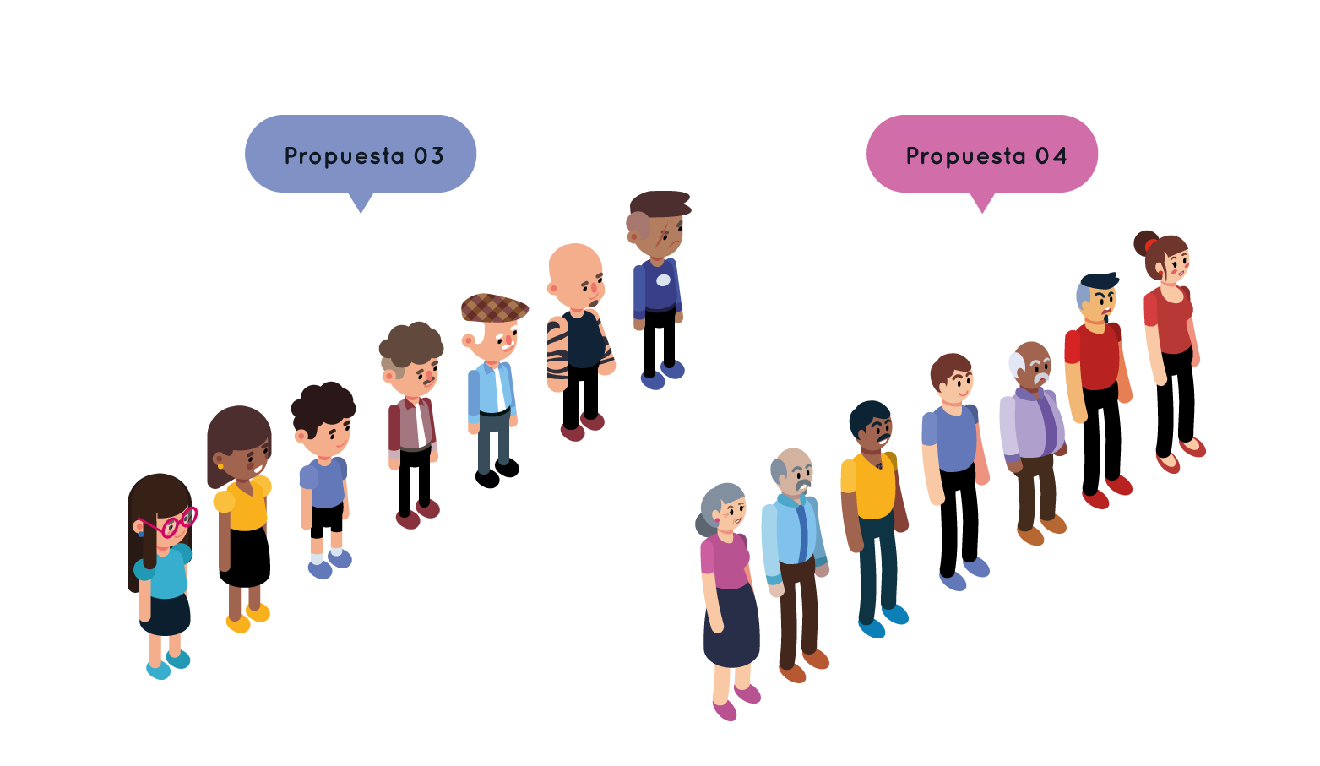

Cada personaje lleva en todo momento el uniforme del sitio en que trabaja para facilitar la identificación de lugar.

## Edificaciones

El estilo gráfico de las edificaciones se basó en el estilo usado para los personajes. Algunas de estas están diseñadas por fuera y por dentro debido a que el jugador puede ingresar para completar misiones. A estas edificaciones se les conoce como **puntos de interés.**

## Interfaz

La interfaz de usuario también está pensada para compaginar con el estilo gráfico de los personajes y la ciudad.

### Práctica libre/conversaciones

El jugador puede identificar los NPC que pueden conversar con una pequeña burbuja de texto sobre su cabeza. Al interactuar con estos, aparece una ventana emergente con el diálogo del personaje y su nombre.

En todos los diálogos, tanto de los NPC como en las respuestas del jugador; los pronombres, verbos y adjetivos son resaltados del resto del texto con colores de la siguiente forma:

* Sujeto: **azul**
* Verbos: **rojo**
* Adjetivos: **verde**
* Preguntas (What/Where/Who…)
* Artículos (the, a, an)
* verbo to be (ser, estar):

### Práctica libre/Objetivos

Durante la etapa de práctica libre, el jugador puede explorar libremente la ciudad; por este motivo, se le proporciona un menú desplegable donde puede hacer un seguimiento de su objetivos y misiones; además, los personajes o puntos de interés involucrados tienen un indicador que permiten identificarlos a simple vista. Los indicadores de práctica libre son diferentes a los de misiones.

Al interactuar con alguno de los personajes o puntos de interés, aparece una ventana emergente con el objetivo general de la misión/prueba que le pide confirmación al jugador para comenzar.

#### Construye la oración

La interfaz de esta actividad está dividida en dos partes: oración construida y palabras sueltas. Cuando el usuario selecciona alguna de las palabras estas pasan al otro lado, hasta formar la oración; luego, el jugador selecciona la opción “confirmar” para ingresar su respuesta.

#### Encuentra los elementos

Aparece una pequeña ventana emergente con el elemento que se debe encontrar y la cantidad. Si se deben encontrar varios elementos diferentes sólo se muestran uno a la vez.

Los elementos seleccionables deben ser resaltados con una animación/indicador para el jugador y cuando alguno es seleccionado una pequeña ventana emergente pide confirmación de la decisión.

# Animación

## Personas

Todas las personas en el juego comparten las siguientes animaciones.

1. Caminata: Se debe animar el personaje caminando las direcciones: norte, sur, este, oeste, noroeste, suroeste, noreste, sureste.
2. En espera: Se debe animar el personaje en modo de espera apuntando hacia las direcciones: norte, sur, este, oeste, noroeste, suroeste, noreste, sureste.
3. Victoria: Se debe animar el personaje realizando un gesto de celebración mientras apunta hacia la cámara.
4. Derrota: Se debe animar el personaje realizando un gesto de derrota mientras apunta hacia la cámara.

## Animales

### Animales del zoológico

1. En espera: Se debe animar a los animales del zoológico en modo de espera, apuntando hacia la cámara.

# ESTADÍSTICAS

La Plataforma Panda recopila la siguiente información de sus usuarios:

1. Cantidad de ingresos por usuario: Indica la cantidad de veces que el jugador introduce su usuario y contraseña para ingresar a la plataforma.
2. Tiempo que el usuario permanece conectado: Indica el tiempo total jugado por cada usuario y el promedio de tiempo en cada sesión.
3. Tiempo que le tomó al usuario completar cada misión y la práctica libre: indica el tiempo que le toma completar cada misión y la práctica libre la primera vez que las completa.

El administrador se muestra [esta](https://docs.google.com/spreadsheets/d/1dnfYcTFzTvxR7b3FdtYgCSrZb607ZCi7PZOYnrJvHko/edit?usp=sharing) forma.

Preguntas: ¿Que se pueda bloquear el ingreso a la plataforma?